*2021 m. 20 savaitę didmeninėje prekyboje vidutinės degalų (išskyrus krosnių kuro) kainos mažėjo. Didmeninė dyzelino žemės ūkiui kaina analizuojamu laikotarpiu sumažėjo 0,6 proc., dyzelino – 0,5 proc., benzino A-95 – 0,5 proc., automobilių dujų – 2,4 proc., o krosnių kuro – nepasikeitė. Palyginti su 2020 m. atitinkamu laikotarpiu didmeninė dyzelino kaina padidėjo 35,0 proc., dyzelino žemės ūkiui – 68,1 proc., automobilių dujų – 36,1 proc., benzino A-95 – 30,4 proc., o krosnių kuro – 47,4 proc.*

*Mažmeninėje prekyboje 2021 m. 20 savaitę vidutinės degalų kainos kito įvairiai. Mažmeninė dyzelino kaina analizuojamu laikotarpiu padidėjo 0,6 proc., dyzelino žemės ūkiui – 1,6 proc., benzino A-95 – 0,3 proc., o automobilių dujų – sumažėjo 1,6 proc. Palyginti su 2020 m. atitinkamu laikotarpiu mažmeninė dyzelino kaina padidėjo 36,4 proc., dyzelino žemės ūkiui – 56,0 proc., benzino A-95 – 32,0 proc., o automobilių dujų – 50,8 proc.*

*Didžiuosiuose Lietuvos miestuose (Vilniuje, Kaune, Klaipėdoje, Šiauliuose, Panevėžyje, Alytuje ir Marijampolėje) analizuojamu laikotarpiu vidutinės mažmeninės degalų kainos kito įvairiai.*

*Savaitės pradžioje Niujorko biržoje šviesiosios naftos kaina buvo apie 66,33 USD už barelį, o pabaigoje ji kainavo apie 62,81 USD už barelį. 2021 m. 20 savaitę šviesiosios naftos kaina šioje biržoje sumažėjo 5,3 proc.*

***Vidutinės degalų kainos Lietuvos rinkoje 2021 m. 20 savaitę***

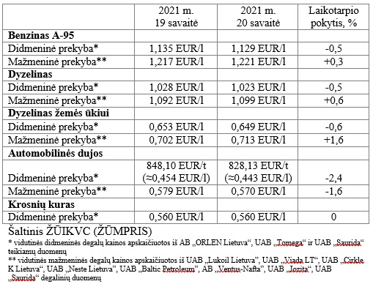

***Vidutinės mažmeninės degalų kainos didžiuosiuose Lietuvos miestuose 2021 m. 20 savaitę***

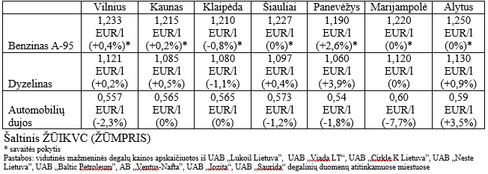

*Šaltinis – ŽŪIKVC (LŽŪMPRIS)  
Naudojant ŽŪIKVC (LŽŪMPRIS) duomenis, būtina nurodyti šaltinį*